**2021年度北京市西城区总工会 (本级)部门/单位**

**财务报告**

部门（单位）名称：北京市西城区总工会

单位负责人：（签名并盖章）

财务负责人：（签名并盖章）

编制人：（签章）

报送日期：2022年4月

**目 录**

一、政府部门财务报表 3

（一）政府部门会计报表 3

资产负债表 3

收入费用表（1） 3

收入费用表（2） 3

（二）政府部门会计报表附注 4

1.会计报表编制基础 4

2.遵循相关制度规定的声明 4

3.合并范围 4

4.重要会计政策与会计估计变更情况 4

5.会计报表重要项目的明细信息及说明 5

6.需要说明的其他事项 12

二、政府部门财务分析 13

（一）政府部门工作目标完成情况 13

（二）政府部门财务状况分析 13

（三）政府部门运行情况分析 14

（四）政府部门财务管理情况 15

一、政府部门财务报表

## （一）政府部门会计报表

表1

**资产负债表**

编制单位：北京市西城区总工会 (本级)2021年12月31日单位：万元

| **项目** | **附注** | **年末数** | **年初数** |
| --- | --- | --- | --- |
|  |  |  |  |
| 货币资金 | 附表1 | 27,420.95 | 26,877.62 |
| 短期投资 |  | 0.00 | 0.00 |
| 财政应返还额度 |  | 0.00 | 0.00 |
| 应收票据 | 附表2 | 0.00 | 0.00 |
| 应收账款净额 | 附表3 | 1.19 | 0.00 |
| 预付账款 | 附表4 | 0.00 | 0.00 |
| 应收股利 |  | 0.00 | 0.00 |
| 应收利息 |  | 0.00 | 0.00 |
| 其他应收款净额 | 附表5 | 70.82 | 0.00 |
| 存货 |  | 0.00 | 0.00 |
| 待摊费用 |  | 0.00 | 0.00 |
| 一年内到期的非流动资产 |  | 0.00 | 0.00 |
| 其他流动资产 |  | 0.00 | 0.00 |
| **流动资产合计** |  | 27,492.96 | 26,877.62 |
| 长期股权投资 | 附表6 | 0.00 | 0.00 |
| 长期债券投资 | 附表6 | 0.00 | 0.00 |
| 固定资产原值 |  | 9,153.77 | 9,347.60 |
| 减：固定资产累计折旧 |  | 0.00 | 0.00 |
| 固定资产净值 | 附表7 | 9,153.77 | 9,347.60 |
| 工程物资 |  | 0.00 | 0.00 |
| 在建工程 | 附表8 | 259.03 | 0.00 |
| 无形资产原值 |  | 0.00 | 0.00 |
| 减：无形资产累计摊销 |  | 0.00 | 0.00 |
| 无形资产净值 | 附表9 | 0.00 | 0.00 |
| 研发支出 |  | 0.00 | 0.00 |
| 公共基础设施原值 |  | 0.00 | 0.00 |
| 减：公共基础设施累计折旧（摊销） |  | 0.00 | 0.00 |
| 公共基础设施净值 | 附表10 | 0.00 | 0.00 |
| 政府储备物资 | 附表11 | 0.00 | 0.00 |
| 文物文化资产 |  | 0.00 | 0.00 |
| 保障性住房原值 |  | 0.00 | 0.00 |
| 减：保障性住房累计折旧 |  | 0.00 | 0.00 |
| 保障性住房净值 | 附表12 | 0.00 | 0.00 |
| PPP项目资产 |  | 0.00 | 0.00 |
| 减：PPP项目资产累计折旧（摊销） |  | 0.00 | 0.00 |
| PPP项目资产净值 | 附表13 | 0.00 | 0.00 |
| 长期待摊费用 |  | 0.00 | 0.00 |
| 待处理财产损溢 |  | 0.00 | 0.00 |
| 其他非流动资产 |  | 0.00 | 0.00 |
| **非流动资产合计** |  | 9,412.80 | 9,347.60 |
| **受托代理资产** |  | 0.00 | 0.00 |
| **资产总计** |  | 36,905.76 | 36,225.22 |
| 短期借款 |  | 0.00 | 0.00 |
| 应交增值税 |  | 0.00 | 0.00 |
| 其他应交税费 |  | 0.00 | 0.00 |
| 应缴财政款 |  | 0.00 | 0.00 |
| 应付职工薪酬 |  | 0.00 | 0.00 |
| 应付票据 | 附表14 | 0.00 | 0.00 |
| 应付账款 | 附表15 | 566.15 | 0.00 |
| 应付政府补贴款 |  | 0.00 | 0.00 |
| 应付利息 |  | 0.00 | 0.00 |
| 预收账款 | 附表16 | 0.00 | 0.00 |
| 其他应付款 | 附表17 | 1.75 | 6.80 |
| 预提费用 |  | 0.00 | 0.00 |
| 一年内到期的非流动负债 |  | 0.00 | 0.00 |
| 其他流动负债 |  | 0.00 | 0.00 |
| **流动负债合计** |  | 567.90 | 6.80 |
| 长期借款 | 附表18 | 0.00 | 0.00 |
| 长期应付款 | 附表19 | 0.00 | 0.00 |
| 预计负债 |  | 0.00 | 0.00 |
| 其他非流动负债 |  | 0.00 | 0.00 |
| **非流动负债合计** |  | 0.00 | 0.00 |
| **受托代理负债** |  | 0.00 | 0.00 |
| **负债合计** |  | 567.90 | 6.80 |
| 累计盈余 |  | 26,895.07 | 26,840.82 |
| 专用基金 |  | 9,442.79 | 9,377.60 |
| 权益法调整 |  | 0.00 | 0.00 |
| PPP项目净资产 |  | 0.00 | 0.00 |
| **净资产合计** |  | 36,337.86 | 36,218.42 |
| **负债及净资产总计** |  | 36,905.76 | 36,225.22 |

表2-1

**收入费用表（1）**

编制单位：北京市西城区总工会 (本级)2021年单位：万元

| **项目** | **附注** | **本年数** | **上年数** |
| --- | --- | --- | --- |
|  |  |  |  |
| 财政拨款收入 |  | 700.61 | 536.94 |
| 事业收入 | 附表20 | 0.00 | 0.00 |
| 上级补助收入 |  | 0.00 | 0.00 |
| 附属单位上缴收入 |  | 163.97 | 357.07 |
| 经营收入 | 附表21 | 0.00 | 0.00 |
| 非同级财政拨款收入 | 附表22 | 0.00 | 0.00 |
| 投资收益 | 附表6 | 0.00 | 0.00 |
| 捐赠收入 |  | 0.00 | 0.00 |
| 利息收入 |  | 0.00 | 0.00 |
| 租金收入 | 附表23 | 0.00 | 0.00 |
| 其他收入 | 附表24 | 8,804.50 | 9,455.56 |
| **收入合计** |  | 9,669.08 | 10,349.57 |
| 业务活动费用 | 附表25 | 4,520.54 | 4,097.50 |
| 单位管理费用 | 附表26 | 1,362.01 | 1,310.64 |
| 经营费用 | 附表27 | 0.00 | 0.00 |
| 资产处置费用 |  | 0.00 | 0.00 |
| 上缴上级费用 |  | 0.00 | 0.00 |
| 对附属单位补助费用 |  | 3,723.95 | 3,404.75 |
| 所得税费用 |  | 0.00 | 0.00 |
| 其他费用 |  | 8.33 | 349.42 |
| **费用合计** |  | 9,614.83 | 9,162.31 |
| **本年盈余** |  | 54.25 | 1,187.26 |

表2-2

**收入费用表（2）**

编制单位：北京市西城区总工会 (本级)2021年单位：万元

| **项目** | **附注** | **本年数** | **上年数** |
| --- | --- | --- | --- |
|  |  |  |  |
| 财政拨款收入 |  | 700.61 | 536.94 |
| 事业收入 | 附表20 | 0.00 | 0.00 |
| 上级补助收入 |  | 0.00 | 0.00 |
| 附属单位上缴收入 |  | 163.97 | 357.07 |
| 经营收入 | 附表21 | 0.00 | 0.00 |
| 非同级财政拨款收入 | 附表22 | 0.00 | 0.00 |
| 投资收益 | 附表6 | 0.00 | 0.00 |
| 捐赠收入 |  | 0.00 | 0.00 |
| 利息收入 |  | 0.00 | 0.00 |
| 租金收入 | 附表23 | 0.00 | 0.00 |
| 其他收入 | 附表24 | 8,804.50 | 9,455.56 |
| **收入合计** |  | 9,669.08 | 10,349.57 |
| 工资福利费用 |  | 934.21 | 972.66 |
| 商品和服务费用 | 附表28 | 300.89 | 244.00 |
| 对个人和家庭的补助费用 |  | 61.71 | 70.51 |
| 对企业补助费用 |  | 0.00 | 0.00 |
| 固定资产折旧费用 |  | 0.00 | 0.00 |
| 无形资产摊销费用 |  | 0.00 | 0.00 |
| 公共基础设施折旧（摊销）费用 |  | 0.00 | 0.00 |
| 保障性住房折旧费用 |  | 0.00 | 0.00 |
| 计提专用基金 |  | 0.00 | 0.00 |
| 资产处置费用 |  | 0.00 | 0.00 |
| 上缴上级费用 |  | 0.00 | 0.00 |
| 对附属单位补助费用 |  | 3,723.95 | 3,404.75 |
| 所得税费用 |  | 0.00 | 0.00 |
| 其他费用 | 附表29 | 4,594.07 | 4,470.39 |
| **费用合计** |  | 9,614.83 | 9,162.31 |
| **本年盈余** |  | 54.25 | 1,187.26 |
| 表 2-2 的“其他费用”包括“业务活动费用”“单位管理费用”“经营费用”等会计科目中的其他部分。 | | | |

## （二）政府部门会计报表附注

### **1.会计报表编制基础**

由于西城区总工会本级实行的是工会会计制度，所以政府部门会计报表以收付实现制为基础编制。

### **2.遵循相关制度规定的声明**

西城区总工会本级编制的会计报表填报数据采用全口径，符合工会会计制度和财务报告编制规定的要求，如实反映西城区总工会本级的财务状况、运行情况等有关信息。

### **3.合并范围**

|  |  |  |  |
| --- | --- | --- | --- |
| 2021**年度部门报告合并范围** | | | |
| **序号** | **单位名称** | **单位性质** | **实有人数** |
|  |  |  |  |
| 1 | 北京市西城区总工会 (本级) | 行政类事业单位 | 31 |
| 合计 |  |  | 31 |

### **4.重要会计政策与会计估计变更情况**

西城区总工会本级实行的是工会会计制度，编制的会计报表填报数据采用全口径，目前工会会计制度固定资产是不计提折旧的。

### **5.会计报表重要项目的明细信息及说明**

（1）货币资金明细信息如下：

|  |
| --- |
| 附表1 |
| **货币资金明细表** |
| 单位：万元 |

| **项目** | **年末数** | **年初数** |
| --- | --- | --- |
|  |  |  |
|  |  |  |
| 库存现金 | 0.03 | 0.07 |
| 银行存款 | 27,420.92 | 26,877.55 |
| 其他货币资金 | 0.00 | 0.00 |
| **合计** | 27,420.95 | 26,877.62 |

（2）应收票据明细信息如下：

|  |
| --- |
| 附表2  附表2为空表（略） |

（3）应收账款净额明细信息如下：

|  |
| --- |
| 附表3 |
| **应收账款净额明细表** |
| 单位：万元 |

| **债务人** | **应收账款原值** | **减：坏账准备** | | **应收账款净值** |
| --- | --- | --- | --- | --- |
| **年末数** | **当期补提**  **或冲减数** | **年末数** | **年末数** |
|  |  |  |  |  |
| **应收本部门内部单位** | 0.00 | 0.00 | 0.00 | 0.00 |
| **应收本部门以外的同级政府单位** | 0.00 | 0.00 | 0.00 | 0.00 |
| **应收本部门以外的非同级政府单位** | 0.00 | 0.00 | 0.00 | 0.00 |
| **应收其他单位** | 1.19 | 0.00 | 0.00 | 1.19 |
| **合计** | 1.19 | 0.00 | 0.00 | 1.19 |
| 注：当期坏账准备冲减数以“-”号填列。 | | | | |

（4）预付账款明细信息如下：

|  |
| --- |
| 附表4  附表4为空表（略） |

（5）其他应收款净额明细信息如下：

|  |
| --- |
| 附表5 |
| **其他应收款净额明细表** |
| 单位：万元 |

| **债务人** | **其他应收款原值** | **减：坏账准备** | | **其他应收款净值** |
| --- | --- | --- | --- | --- |
| **年末数** | **当期补提**  **或冲减数** | **年末数** | **年末数** |
|  |  |  |  |  |
| **应收本部门内部单位** | 0.00 | 0.00 | 0.00 | 0.00 |
| **应收本部门以外的同级政府单位** | 0.00 | 0.00 | 0.00 | 0.00 |
| **应收本部门以外的非同级政府单位** | 0.00 | 0.00 | 0.00 | 0.00 |
| **应收同级财政** | 0.00 | 0.00 | 0.00 | 0.00 |
| **应收其他单位** | 70.82 | 0.00 | 0.00 | 70.82 |
| **合计** | 70.82 | 0.00 | 0.00 | 70.82 |
| 注：当期坏账准备冲减数以“-”号填列。 | | | | |

（6）长期投资及投资收益明细信息如下：

|  |
| --- |
| 附表6  附表6为空表（略） |

（7）固定资产明细信息如下：

|  |
| --- |
| 附表7 |
| **固定资产明细表** |
| 单位：万元 |

| **项目** | **年初数** | **本年增加** | **本年减少** | **年末数** |
| --- | --- | --- | --- | --- |
|  |  |  |  |  |
| **原值合计** | 9,347.60 | 65.20 | 259.03 | 9,153.77 |
| 房屋及构筑物 | 8,884.05 | 63.91 | 259.03 | 8,688.93 |
| 通用设备 | 225.18 | 0.00 | 0.00 | 225.18 |
| 专用设备 | 0.00 | 0.00 | 0.00 | 0.00 |
| 文物和陈列品 | 0.00 | 0.00 | 0.00 | 0.00 |
| 图书、档案 | 0.00 | 0.00 | 0.00 | 0.00 |
| 家具、用具、装具及动植物 | 238.37 | 1.29 | 0.00 | 239.66 |
| **累计折旧合计** | 0.00 | 0.00 | 0.00 | 0.00 |
| 房屋及构筑物 | 0.00 | 0.00 | 0.00 | 0.00 |
| 通用设备 | 0.00 | 0.00 | 0.00 | 0.00 |
| 专用设备 | 0.00 | 0.00 | 0.00 | 0.00 |
| 文物和陈列品 | -- | -- | -- | -- |
| 图书、档案 | -- | -- | -- | -- |
| 家具、用具、装具及动植物 | 0.00 | 0.00 | 0.00 | 0.00 |
| **净值合计** | 9,347.60 | -- | -- | 9,153.77 |
| 房屋及构筑物 | 8,884.05 | -- | -- | 8,688.93 |
| 通用设备 | 225.18 | -- | -- | 225.18 |
| 专用设备 | 0.00 | -- | -- | 0.00 |
| 文物和陈列品 | 0.00 | -- | -- | 0.00 |
| 图书、档案 | 0.00 | -- | -- | 0.00 |
| 家具、用具、装具及动植物 | 238.37 | -- | -- | 239.66 |

（8）在建工程明细信息如下：

|  |
| --- |
| 附表8 |
| **在建工程明细表** |
| 单位：万元 |

| **项目** | **年初数** | **本年增加** | **本年减少** | **年末数** |
| --- | --- | --- | --- | --- |
|  |  |  |  |  |
| 在建工程 | 0.00 | 259.03 | 0.00 | 259.03 |
| **合计** | 0.00 | 259.03 | 0.00 | 259.03 |
| 注：本表原则上按照项目金额从大到小列示前20 项，其余部分合并填入其他项目。 | | | | |

（9）无形资产明细信息如下：

|  |
| --- |
| 附表9  附表9为空表（略） |

（10）公共基础设施明细信息如下：

|  |
| --- |
| 附表10-1  附表10-1为空表（略） |

|  |
| --- |
| 附表10-2  附表10-2为空表（略） |

|  |
| --- |
| 附表10-3  附表10-3为空表（略） |

（11）政府储备物资明细信息如下：

|  |
| --- |
| 附表11  附表11为空表（略） |

（12）保障性住房明细信息如下：

|  |
| --- |
| 附表12  附表12为空表（略） |

（13）PPP项目资产明细信息如下：

|  |
| --- |
| 附表13  附表13为空表（略） |

（14）应付票据明细信息如下：

|  |
| --- |
| 附表14  附表14为空表（略） |

（15）应付账款明细信息如下：

|  |
| --- |
| 附表15 |
| **应付账款明细表** |
| 单位：万元 |

|  |  |
| --- | --- |
| **债权人** | **年末数** |
|  |  |
| **应付本部门内部单位** | 0.00 |
| **应付本部门以外的同级政府单位** | 0.00 |
| **应付本部门以外的非同级政府单位** | 0.00 |
| **应付其他单位** | 566.15 |
| **合计** | 566.15 |

（16）预收账款明细信息如下：

|  |
| --- |
| 附表16  附表16为空表（略） |

（17）其他应付款明细信息如下：

|  |
| --- |
| 附表17 |
| **其他应付款明细表** |
| 单位：万元 |

|  |  |
| --- | --- |
| **债权人** | **年末数** |
|  |  |
| **应付本部门内部单位** | 0.00 |
| **应付本部门以外的同级政府单位** | 0.00 |
| **应付本部门以外的非同级政府单位** | 0.00 |
| **应付同级财政** | 0.00 |
| **应付其他单位** | 1.75 |
| **合计** | 1.75 |
| 注：“应付同级财政”主要包括预拨经费、向同级财政部门借入的款项。 | |

（18）长期借款明细信息如下：

|  |
| --- |
| 附表18-1  附表18-1为空表（略） |

|  |
| --- |
| 附表18-2  附表18-2为空表（略） |

（19）长期应付款明细信息如下：

|  |
| --- |
| 附表19  附表19为空表（略） |

（20）事业收入明细信息如下：

|  |
| --- |
| 附表20  附表20为空表（略） |

（21）经营收入明细信息如下：

|  |
| --- |
| 附表21  附表21为空表（略） |

（22）非同级财政拨款收入明细信息如下：

|  |
| --- |
| 附表22  附表22为空表（略） |

（23）租金收入明细信息如下：

|  |
| --- |
| 附表23 |

（24）其他收入明细信息如下：

|  |
| --- |
| 附表24 |
| **其他收入明细表** |
| 单位：万元 |

|  |  |
| --- | --- |
| **收入来源** | **本年数** |
|  |  |
| **来自本部门内部单位** | 0.00 |
| **来自本部门以外的同级政府单位** | 0.00 |
| **来自本部门以外的非同级政府单位** | 0.00 |
| **来自其他单位** | 8,804.50 |
| **合计** | 8,804.50 |

（25）业务活动费用明细信息如下：

|  |
| --- |
| 附表25 |
| **业务活动费用明细表** |
| 单位：万元 |

|  |  |  |
| --- | --- | --- |
| **项目** | **本年数** | **上年数** |
|  |  |  |
| 工资和福利费用 | 0.00 | 0.00 |
| 商品和服务费用 | 0.00 | 0.00 |
| 对个人和家庭的补助费用 | 0.00 | 0.00 |
| 对企业补助费用 | 0.00 | 0.00 |
| 固定资产折旧费用 | 0.00 | 0.00 |
| 无形资产摊销费用 | 0.00 | 0.00 |
| 公共基础设施折旧（摊销）费用 | 0.00 | 0.00 |
| 保障性住房折旧费用 | 0.00 | 0.00 |
| 计提专用基金 | 0.00 | 0.00 |
| 其他业务活动费用 | 4,520.54 | 4,097.50 |
| **合计** | 4,520.54 | 4,097.50 |

（26）单位管理费用明细信息如下：

|  |
| --- |
| 附表26 |
| **单位管理费用明细表** |
| 单位：万元 |

|  |  |  |
| --- | --- | --- |
| **项目** | **本年数** | **上年数** |
|  |  |  |
| 工资和福利费用 | 934.21 | 972.66 |
| 商品和服务费用 | 300.89 | 244.00 |
| 对个人和家庭的补助费用 | 61.71 | 70.51 |
| 固定资产折旧费用 | 0.00 | 0.00 |
| 无形资产摊销费用 | 0.00 | 0.00 |
| 其他单位管理费用 | 65.20 | 23.47 |
| **合计** | 1,362.01 | 1,310.64 |

（27）经营费用明细信息如下：

|  |
| --- |
| 附表27  附表27为空表（略） |

（28）商品和服务费用明细信息如下：

|  |
| --- |
| 附表28 |
| **商品和服务费用明细表** |
| 单位：万元 |

|  |  |  |  |  |
| --- | --- | --- | --- | --- |
| **项目** | **本年数** | | | |
| **合计** | **业务活动费用** | **单位管理费用** | **经营费用** |
|  |  |  |  |  |
| **支付给本部门内部单位** | 0.00 | 0.00 | 0.00 | 0.00 |
| **支付给本部门以外的同级政府单位** | 0.00 | 0.00 | 0.00 | 0.00 |
| **支付给本部门以外的非同级政府单位** | 0.00 | 0.00 | 0.00 | 0.00 |
| **支付给其他单位** | 300.89 | 0.00 | 300.89 | 0.00 |
| **合计** | 300.89 | 0.00 | 300.89 | 0.00 |

（29）其他费用明细信息如下：

|  |
| --- |
| 附表29  附表29为空表（略） |

|  |  |  |  |  |  |
| --- | --- | --- | --- | --- | --- |
| **项目** | **本年数** | | | | |
| **合计** | **业务活动**  **费用** | **单位管理**  **费用** | **经营费用** | **其他费用** |
|  |  |  |  |  |  |
| **支付给本部门内部单位** | 0.00 | 0.00 | 0.00 | 0.00 | 0.00 |
| **支付给本部门以外的同级政府单位** | 0.00 | 0.00 | 0.00 | 0.00 | 0.00 |
| **支付给本部门以外的非同级政府单位** | 0.00 | 0.00 | 0.00 | 0.00 | 0.00 |
| **支付给其他单位** | 4,594.07 | 4,520.54 | 65.20 | 0.00 | 8.33 |
| **合计** | 4,594.07 | 4,520.54 | 65.20 | 0.00 | 8.33 |

### **6.需要说明的其他事项**

（1）重要或有事项说明。逐笔披露政府部门或有事项的事由和金额，如担保事项、未决诉讼或未决仲裁等，若无法预计金额应说明理由。

西城区总工会截至2021年12月31日，苏玉林丧葬费抚恤金法律纠纷事项存在一笔法院强制执行59,616元。

（2）以名义金额计量的资产名称、数量等情况，以及以名义金额计量理由的说明。

（3）使用债务资金形成的固定资产、公共基础设施、保障性住房等资产的账面价值、使用情况、收益情况及与此相关的债务偿还情况。

因西城区总工会北营房东里房产水电改造未竣工结算，将投入的改造工程款项2,590,316.99元转入在建工程，待工程竣工后，再确认固定资产，增加资产价值。

（4）重要资产置换、无偿调入（出）、捐入（出）、报废、重大毁损等情况的说明。

（5）对于政府部门管理的公共基础设施、文物文化资产、保障性住房、自然资源资产等重要资产，披露种类和实物量等相关信息。

（6）PPP 项目合同的总体描述、重要条款及报告期间所发生的项目合同变更情况。

（7）政府会计具体准则中要求附注披露的其他内容，以及其他未在报表中列示，但对政府部门财务状况有重大影响的事项。

二、政府部门财务分析

## （一）政府部门工作目标完成情况

结合政府部门职能、工作任务、相关政策要求等，说明政府部门年度工作目标计划及执行情况、绩效目标及完成情况。

## （二）政府部门财务状况分析

1.分析政府部门的货币资金、长期投资、固定资产、在建工程、公共基础设施、政府储备物资、保障性住房等重要资产项目的结构特点和变化情况，并评估对政府部门提供公共服务能力的影响。

资产结构分析图：

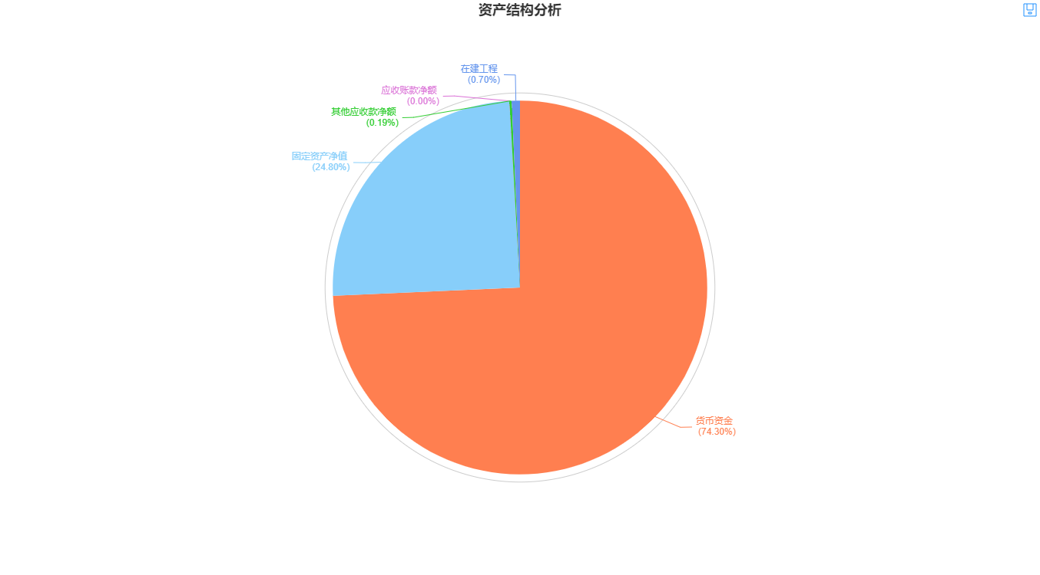

重要资产项目年度情况分析图:

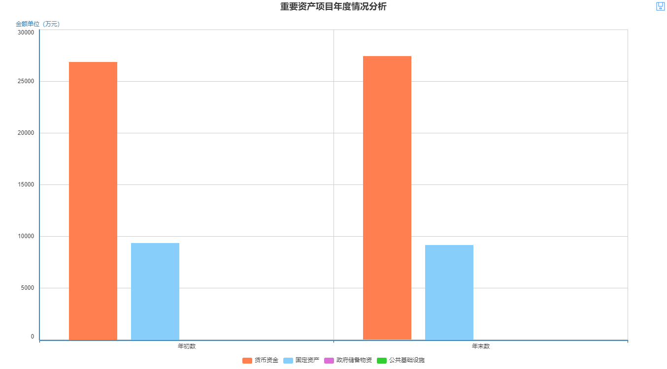

2.结合短期借款、长期借款等重点负债项目的增减变化情况，分析政府部门债务规模和债务结构等。

部门债务分析图：

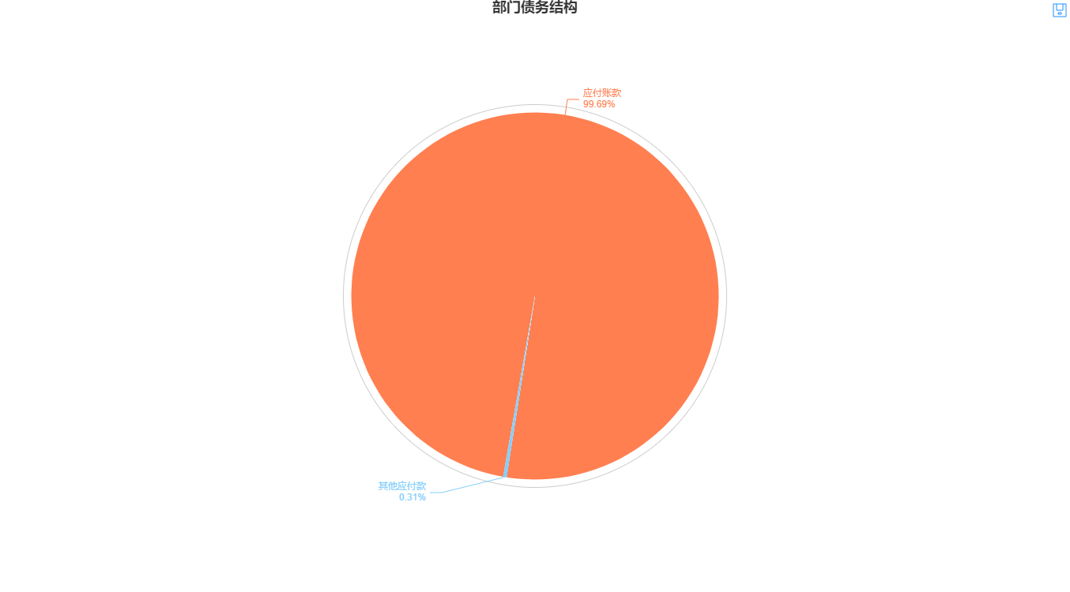

重要负债变化分析图:

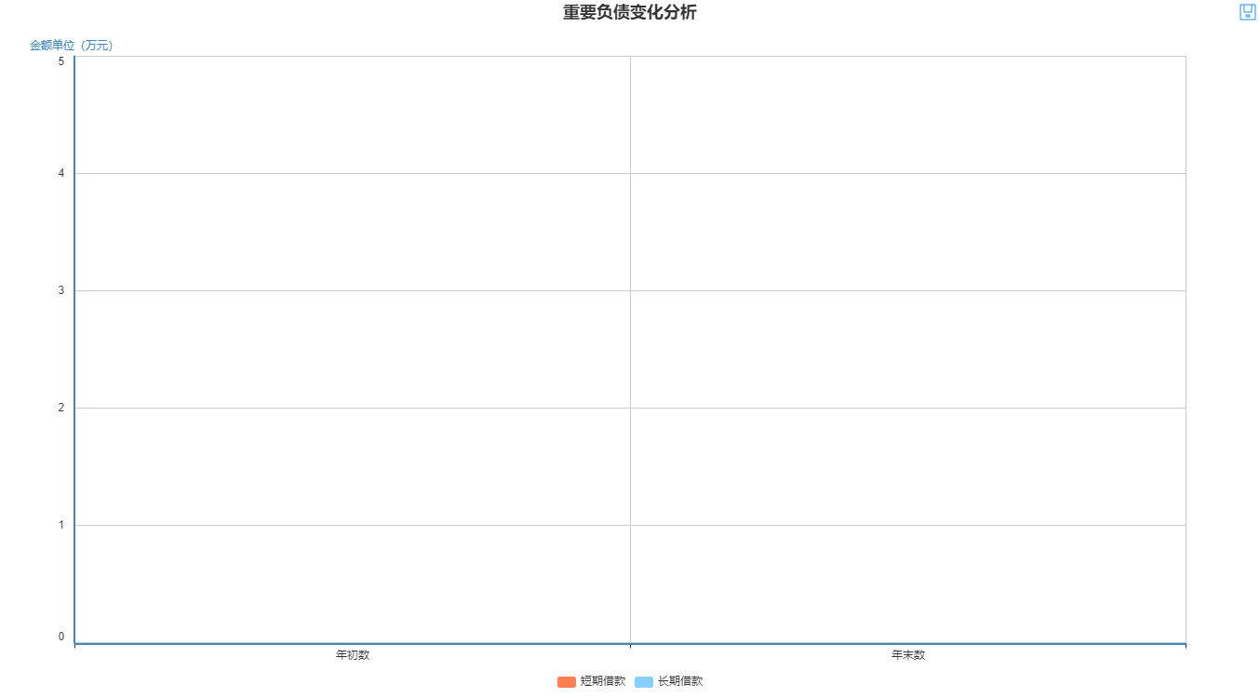

3.运用资产负债率、现金比率、流动比率等指标，分析政府部门财务状况。

部门财务状况分析图:

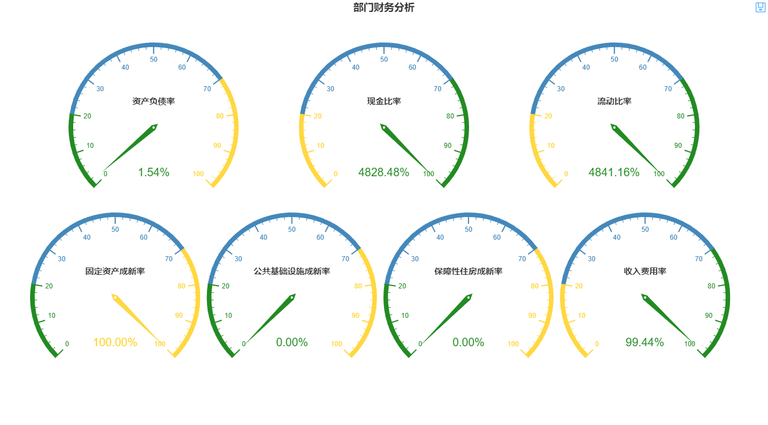

## （三）政府部门运行情况分析

1.分析政府部门的收入规模、结构及来源分布、重点收入项目的比重和变化趋势，以及经济形势、相关财政政策等对政府部门收入变动的影响等。

收入类结构分析图:

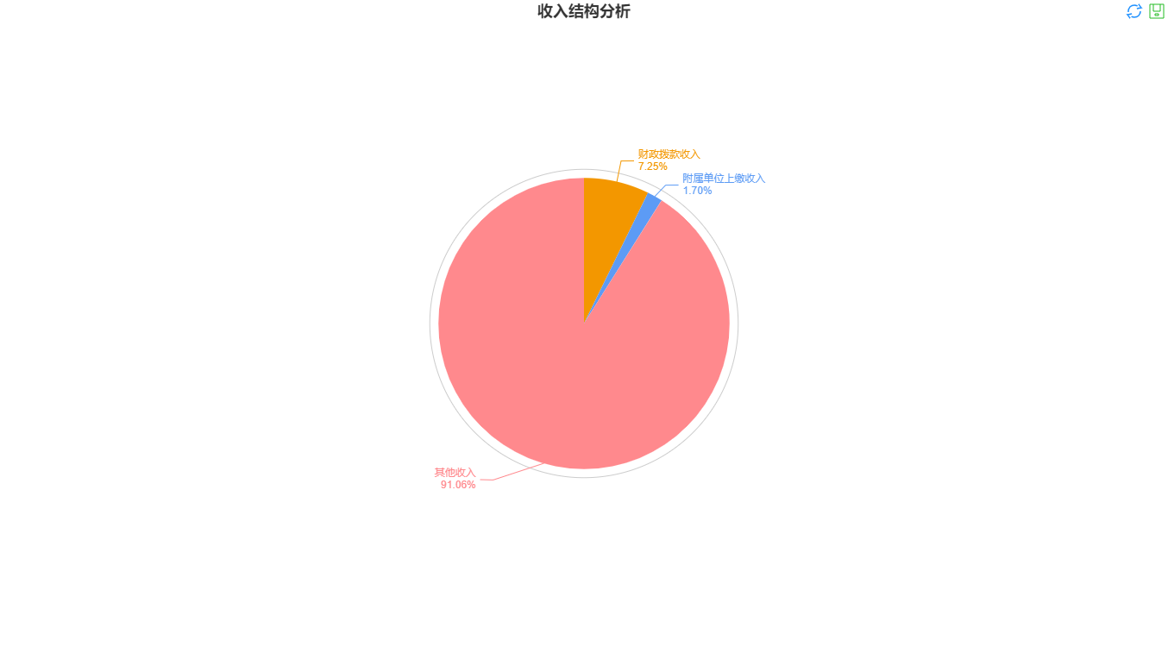

2.分析政府部门费用规模、构成及变化情况，特别是政府部门控制行政成本的政策、投融资情况及对费用变动的影响等。

费用(按科目)分析图：

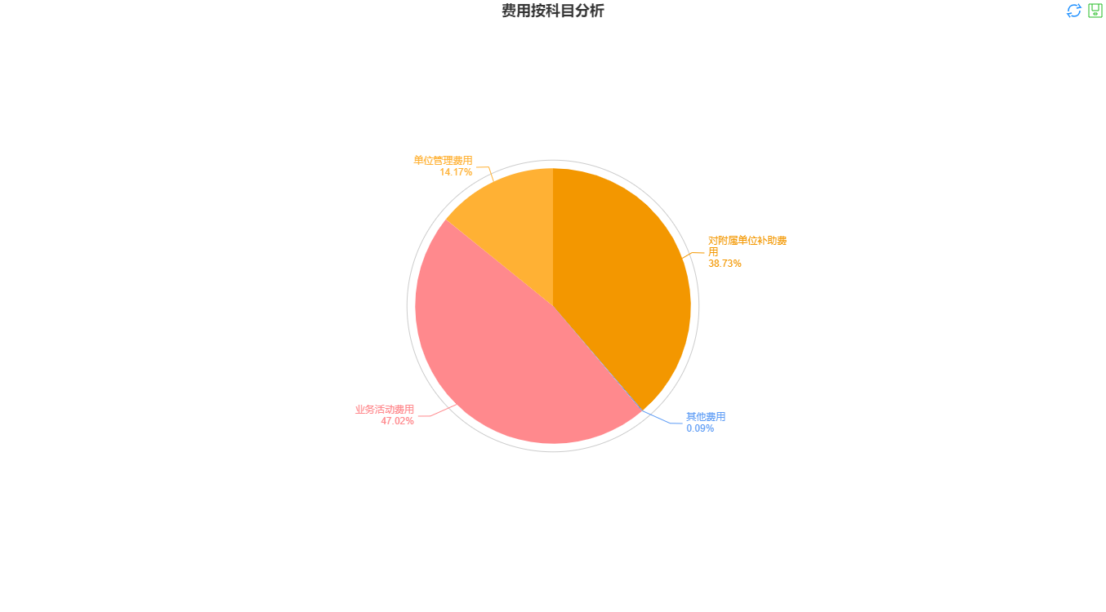

费用(按经济性质)分析图：

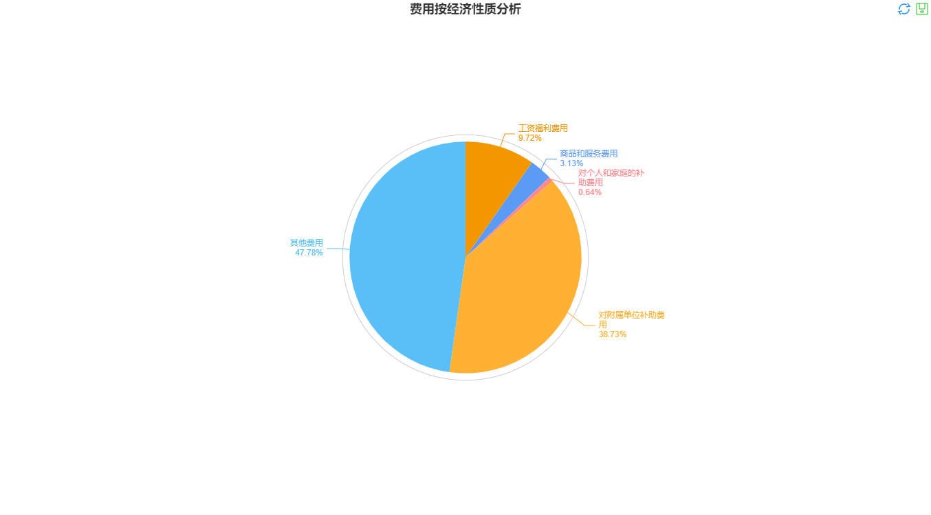

3.运用政府部门的收入费用率等指标，分析政府部门收入与费用的比例情况。

部门财务状况分析图:



## （四）政府部门财务管理情况

2021年，西城区总工会财务工作始终围绕工会工作大局开展工会经费收缴、财务管理工作。

**一、关于2021年工会经费收缴工作。**

**（一）经费收缴工作完成情况**

2021年度区总工会经费留成总收入达到8019.87万元，完成年度工会经费收入预算7000万元的114.57% 。

其中2021年全区企事业单位税务代收区总工会留成经费收入5260.27万元，；通过财政划拨区总工会留成收入达到2317.39万元，通过自主收缴区总工会留成收入达到442.20万元。

2021年度西城区2021年度税务代收小微企业返还经费共计6193.71万元;其中区总工会本级因疫情复产复工返还小微企业工会经费政策减少税务代收收入1238.74万元。

**二、在做好日常财务核算工作的基础上，结合区总工会全局性工作、重点工作，有条不紊地开展各项财务管理工作。**

**（一）制度建设工作**

健全完善内控制度：按照财政部、北京市财政局文件要求，在每年年度终了之后，填报本单位年度内控报告。先后修订了《西城区总工会采购管理办法》及采购流程表及《西城区总工会经费支出管理制度》；

继续推进直属基层工会财务制度建设工作，要求直属基层工会建立完善各项财务制度后经同级工会委员会及经审会审议通过后，报区总工会财务资产部备案。

**（二）预算管理工作**

1.完成西城区总工会本级及所属事业单位编报2021年科室预算工作；并以此为基础完成区工会本级2021年度两级两口预决算工作；2021年10月区总工会本级先后完成了财政预算调整及市总预算调整工作，为2021年度决算工作打下了良好的基础。

2.完成对全区100多家直属基层工会2020年度经费收支决算和2021年度经费收支预算的报表进行审批备案工作；2021年10月完成了2021年直属基层工会预算调整备案工作 ；2021年12月完成了2021-2022年直属基层工会预决算布置工作 。

3.在日常预算管理中强化年度预算执行程序，各部门项目经费支出做到年初有预算，经费支出前经过上会流程及经费审批，经费支出后填报支出报销单交财务入账，会计期末决算这样一个闭环管理。

**（三）资产管理工作**

1.**固定资产的盘点工作：**

财务资产部与办公室协调配合，完成年末工会本级固定资产的盘点工作,为明年新工会会计制度计提固定资产折旧打好基础；完成工会本级行政以及所属事业单位资产的管理、统计工作。

2.**资产产权登记情况自查工作：**

根据北京市总工会《关于推进工会行政性资产产权登记工作的通知》文件要求，2021年5月财务资产部联合办公室对区总工会本级工会行政资产房屋、土地情况进行全面清查，填写《2020年度全国县以上工会行政性资产产权登记情况调查表》按时报送市总工会。

**3.文化宫清理整改工作：**

根据中华全国总工会办公厅《关于深入推进 工人文化宫、工人疗休养院清理整改工作的意见》（ 总工办发 〔2018〕28号 ）文件精神，市总工会要求各区县按季度报送报送工人文化宫、工人疗休养院清理整改工作进展情况。财务资产部与办公室及职工文化宫协调配合，按时将北区文化宫、南区文化宫清理整改情况表及清理整改报告上报市总工会。

**（四）党风廉政工作**

1. 完成配合市总经审办委托的会计师事务所对工会本级2020年度财务收支、资产管理和经费收缴情况的审计工作；

2. 配合完成派驻纪检组每月党风廉政工作检查涉及财务定期检查凭证工作，针对派驻纪检组反馈的有关财务管理方面的问题积极进行整改；

3. 2020年5-6月区委派驻巡察组对区总工会2017-2019年各项业务工作开展了巡察工作，巡察问题整改阶段，财务资产部将对照问题清单逐条认真完成整改工作。

4.2021年疫情期间财务资产部克服人员少工作忙的实际情况，积极参加社区执勤工作。

根据北京市总工会办公室《关于进一步发挥新冠肺炎防控工作专项资金保障作用的通知》（京工办发〔2020〕1 号）文件精神，区总工会疫情期间共收拨付直属基层工会疫情专项经费630万元(其中区总工会本级支付560万元,职工服务中心支付70万元)。

**（五）加强对工会所属事业单位和直属基层工会的业务指导和监督**

针对基层工会迫切需要的工会经费如何使用的情况，财务部加大对直属基层工会培训力度，积极开展“送教下基层”活动.

由于疫情原因采取线上线下相结合的方式.2021年度使用腾讯会议进行线上工会财务管理业务答疑6次,累计参加人数1000余人次。同时对有培训需求的直属基层工会进行免费上门财务业务知识培训及答疑活动，先后赴区直机关工会、金融街街道总工会、什刹海街道总工会、新街口街道总工会、广外街道总工会等单位开展现场培训,累计参加人数500余人次。受到直属基层工会一致好评。

**三、积极开展全区职工互助保障工作**

1、不断完善服务体制和机制，不断提升服务水平，加强代办处人员配备、充实代办处力量，为区域内职工参加互助保障做好各方面工作。

2、做好2021年各险种承保、理赔、每年一次的互助互济慰问活动和暖互助超封顶线及二次报销信息核实、小额贷款、统计、宣传咨询和业务指导及管理工作。

3、逐步实现工会“三位一体”（意外伤害+住院医疗+重大疾病）补充医疗互助保障活动的全覆盖。把普惠制在我区落到实处，真正为单位分忧，为职工解难，形成党政工共建的职工互助保障体系和共享职工互助保障关爱的良好局面，使我区职工互助保障工作再上新台阶。

4、2021年度西城区互助保险投续保人数为110171人，投保金额为8178319元；理赔成功1940人次，给付理赔金5783534.46元。暖·互助二次报销受益职工47498人次，暖.互助二次报销打款金额为12672511.87元。